https://vc.ru/marketing/58642-pochemu-marketologu-nuzhno-umet-programmirovat

«Сегодня различные предприятия активно внедряют автоматизацию маркетинга в свой бизнес. По данным компании по распространению пресс-релизов Cision PR Newswire к 2027 году отрасль автоматизации маркетинговых процессов достигнет отметки 8,42 миллиарда долларов. Это говорит о том, что автоматизация станет важной составляющей продвижения брендов на рынке, и без нее компании перестанут быть конкурентоспособными.» Источник: <https://habr.com/ru/post/559952/>

«**Автоматизация маркетинга — это использование программного обеспечения для автоматизации маркетинговых процессов в целях экономии трудовых и временных ресурсов.** С помощью автоматизации маркетинга компании отправляют клиентам автоматические сообщения по электронной почте, через социальные сети и другие каналы коммуникации.»

«Автоматизируя повторяющиеся процессы — email-рассылки, посты в социальных сетях, рекламные кампании и другие — вы быстрее продвигаете свой бренд. Это увеличивает уровень продаж, ведь вы вовлекаете клиентов в регулярный процесс покупок. Эффективность работы сотрудников также повышается: у них появляется время на решение более сложных задач, а количество ошибок намного сокращается.»

**SMM-программирование**

<https://freesmm.ru/smm-help/api/vk-1/>

https://www.awesomeandrew.ru/2020/08/01/%D0%BA%D0%B0%D0%BA-%D0%BD%D0%B0%D0%BF%D0%B8%D1%81%D0%B0%D1%82%D1%8C-instagram-%D0%B1%D0%BE%D1%82%D0%B0-%D0%BD%D0%B0-python-%D0%B8-instapy/

**Какие процессы маркетинга стоит автоматизировать**

1. Рассылки
2. Рекламные кампании
3. Публикации в социальных сетях
4. Мобильный маркетинг

Зачем гуманитарию программирование?

Можно быть универсальным солдатом

Новый тип мышления

Самостоятельная автоматизация процессов

Ведь часто с сервисами для автоматизации так, если у тебя хоть сколько-нибудь задача сложнее, чем стандартная, для ее решения тебе придется заплатить

Эффективно взаимодействовать с разработчиками (IT сейчас везде)

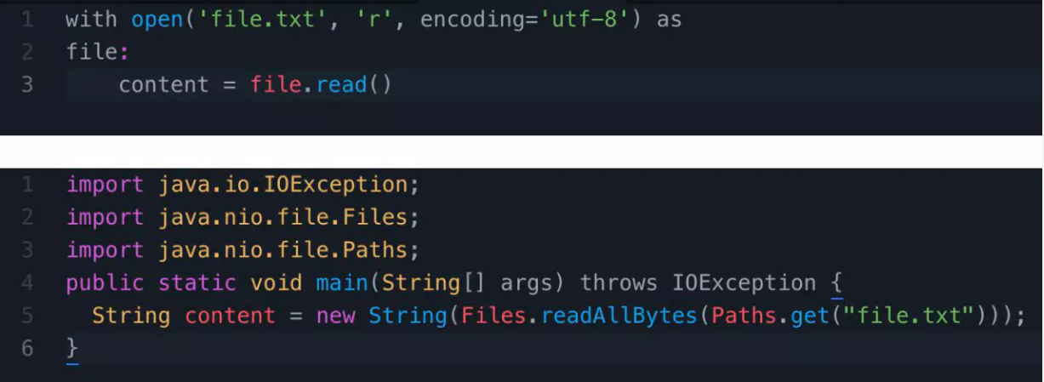

«Сегодня различные предприятия активно внедряют автоматизацию маркетинга в свой бизнес. По данным компании по распространению пресс-релизов Cision PR Newswire к 2027 году отрасль автоматизации маркетинговых процессов достигнет отметки 8,42 миллиарда долларов. Это говорит о том, что автоматизация станет важной составляющей продвижения брендов на рынке, и без нее компании перестанут быть конкурентоспособными.» Источник: <https://habr.com/ru/post/559952/>

«**Автоматизация маркетинга — это использование программного обеспечения для автоматизации маркетинговых процессов в целях экономии трудовых и временных ресурсов.** С помощью автоматизации маркетинга компании отправляют клиентам автоматические сообщения по электронной почте, через социальные сети и другие каналы коммуникации.»

«Автоматизируя повторяющиеся процессы — email-рассылки, посты в социальных сетях, рекламные кампании и другие — вы быстрее продвигаете свой бренд. Это увеличивает уровень продаж, ведь вы вовлекаете клиентов в регулярный процесс покупок. Эффективность работы сотрудников также повышается: у них появляется время на решение более сложных задач, а количество ошибок намного сокращается.»

**Зачем вам Python, если вы не программист**

Сможете оптимизировать выполнение бизнес-задач. Научитесь автоматизировать процессы с помощью Python, парсить сайты, обрабатывать и визуализировать собранную информацию.

Что можно сделать с помощью Python

* Парсинг сайтов
* Получение данных из интернет-источников
* Сбор данных из нескольких источников
* Работа с Google Sheets

Создание чат-бота

**Почему маркетологу нужно уметь программировать**

https://vc.ru/marketing/58642-pochemu-marketologu-nuzhno-umet-programmirovat

Нужны многоплановые специалисты

« Особенно ценятся так называемые T-shaped-специалисты, которые глубоко разбираются в одной сфере и поверхностно в смежных.»

« Современный маркетолог отвечает за множество задач: управляет рекламными кампаниями в разных каналах, делает контент-маркетинг, оптимизирует сайт под поисковые системы (или контролирует подрядчика по SEO), создает лендинги, анализирует маркетинговые показатели.»

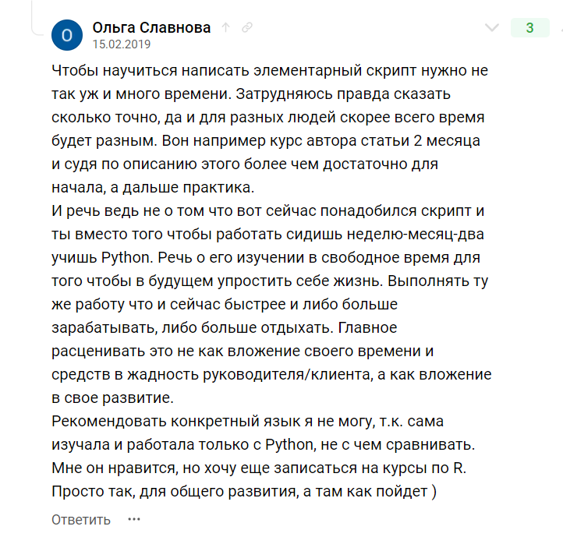

Парсинг — это автоматизированный сбор общедоступной информации из интернета, осуществляемый без использования API сайтов. Можно представить, как человек открывает браузер, ходит по сайтам и копирует с них данные. Парсинг — то же самое, только ходит не человек, а робот. Так делают поисковики, агрегаторы, скоринговые компании, злоумышленники, продающие персональные данные, и много кто ещё.